Успех жигеровцев в Республиканском фестивале по спортивным бальным танцам

В Открытом Чемпионате НСТ РК по спортивным бальным танцам «NDC KAZAKHSTAN OPEN CHAMPIONSHIP» приняли участие 1315 человек из 5 стран мира, в том числе 5 воспитанников детско-подросткового клуба «Дос», подразделения детско-подросткового клуба «Жигер» отдела образования г. Павлодара. Фестиваль состоялся в Президентском Центре РК г. Астана, 16-17 декабря, организован Всемирным танцевальным советом танца WDC, Всемирной танцевальной организацией танца WDО, Национальным советом танца в Казахстане NDC.
Фестиваль проводился в форме конкурсной программы по категориям, разделяющимся по возрасту и уровню танцев по 3 - 4 номинациям. Жигеровцы заняли 17 призовых мест.

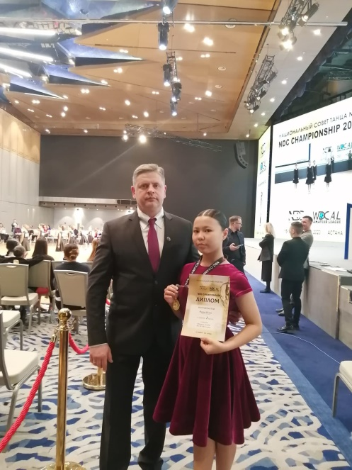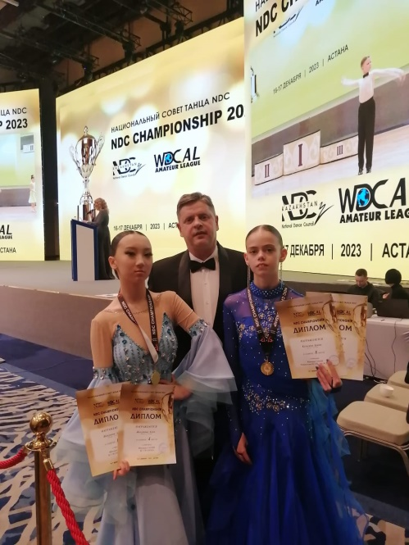

Воспитанники клуба «Дос» заняли:
I место в категории «Юниоры 1+2» до 16 лет и младше Н 4 класс Жакупова Алуа, учащаяся 8 класса СОШ № 29.
II в категории «Ювеналы 1» до 7 лет и младше Н 2 класс Кабиева Ясмин, учащаяся 1 класса СОШ № 5.
II в категории «Ювеналы 2» 10-11 лет и младше Н 3 класс Марат Ясмин, учащаяся 5 класса гимназия им. Абая.
III место в категории «Ювеналы 1» до 7 лет и младше Н 2 класс - Кулагина Вика, учащаяся 1 класса СОШ № 5,
III место в категории «Юниоры 1» 12 - 13 лет Н 4 класс - Кулагина Арина, учащаяся 6 класса СОШ № 5,

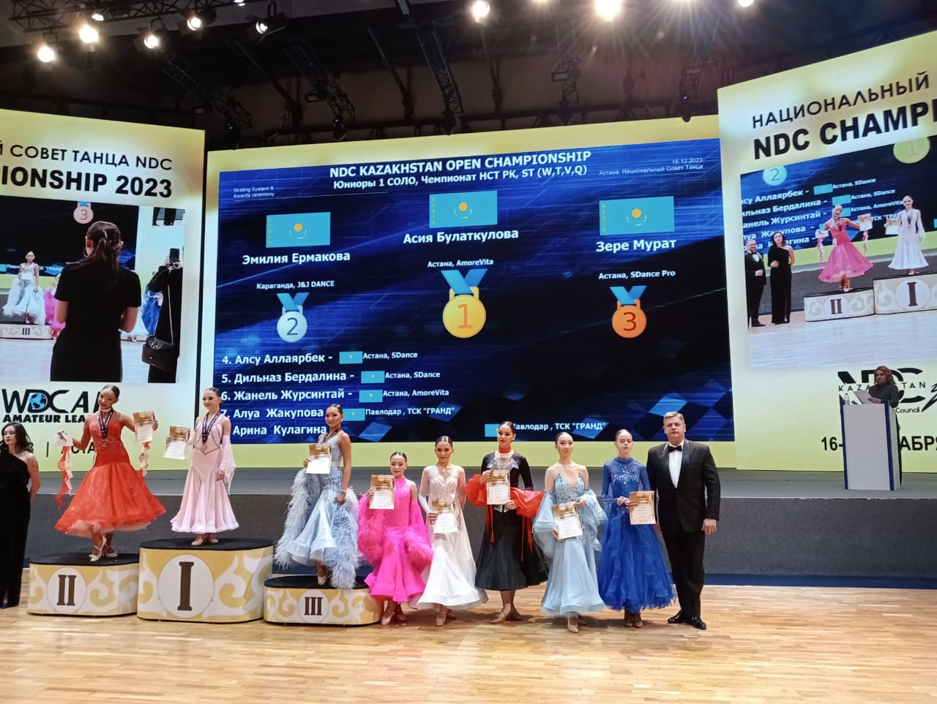

Все воспитанницы посещают кружок спортивно-бальных танцев не первый год, являются активными участницами международных и республиканских фестивалей. Хотелось бы выразить огромную благодарность родителям воспитанников за их поддержку, - подводя итоги фестиваля сказал Шевчук Павел Павлович, педагог клуба «Жигер», судья международной категории WDC, преподаватель спортивно-бальных танцев «Member». Поздравляем всех победителей. Молодцы!

15-16 желтоқсан аралығында, Бегенбай Батырды еске алуға арналған жасөспірімдер және жастар арасынлағы (12-13) жас, (14-15)жас, (16-17 )жас, муайтайдан (W.M.F.) Республикалык турнирі өтті. Аталмыш турнирінде біздің жасөспірімдер қатысып жүлдеге ие болды.

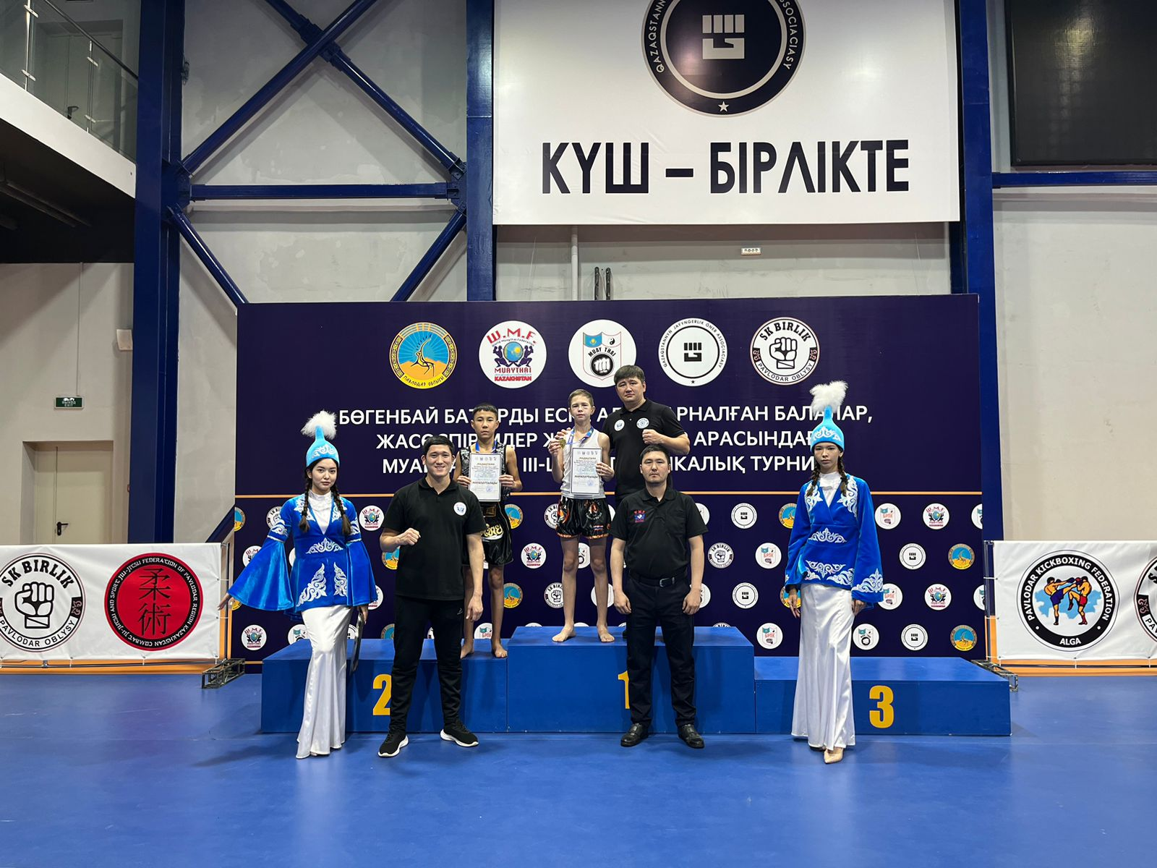

1 орын Кусаинов Арыстан, Некрасов Глеб
2 орын Кусаинов Қайрат
3 орын Шабанбай Исмағыл.
Құттықтаймыз. Жарайсыңдар!

Кикбоксингтен біріншілік өтті.

2023 жылғы 6 және 7 желтоқсанда Павлодар қаласы жастарының арасында "Батыр" БЖСМ-де кикбоксингтен біріншілік өтті. Аталмыш іс шара барлық жақтан жақсы ұйымдастырылып сонымен қатар барлық спортшылар жоғары деңгейде дайындалып келді.

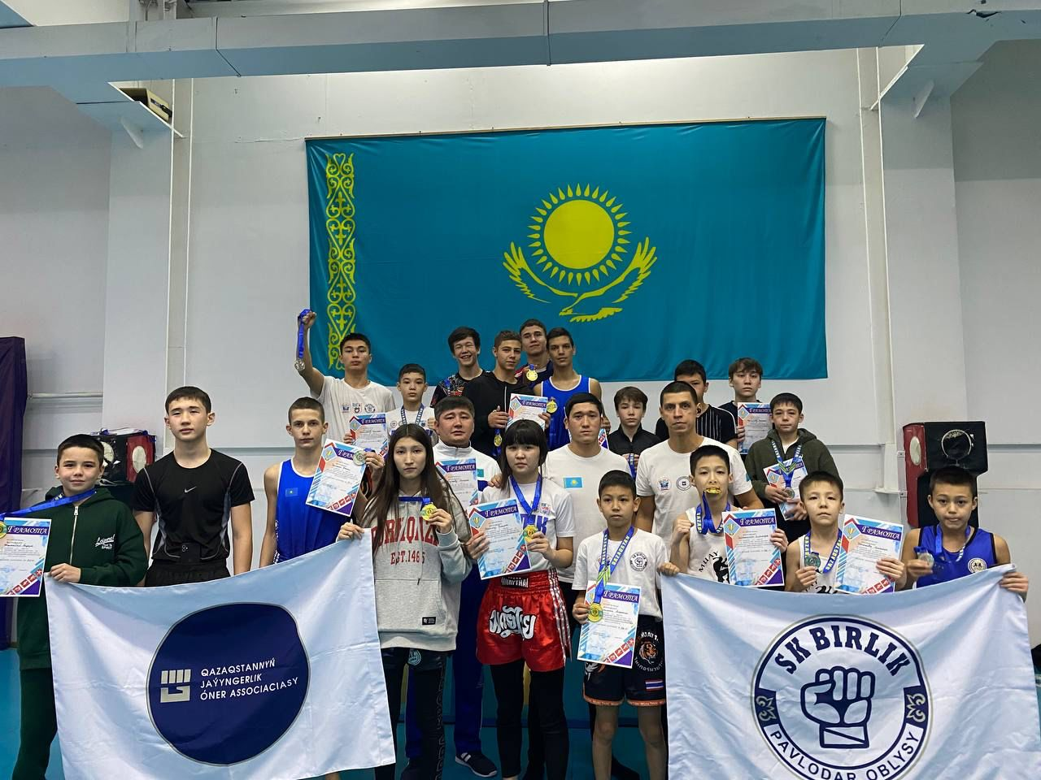

Атап кетсек осы кикбоксинг біріншілігінің "Бірлік" БЖК жеңімпаздары:
Құсайынов Қайрат, Құсайынов Арыстан, жас өспірімдерді жаттықтырушы Рақышев Жандос Сейіткенұлы тәрбиелеп осындай жетістікке жеткізіп отыр. Біз шын жүректен құттықтаймыз! Жарайсыңдар балалар!

«Абай оқулары» республикалық конкурсынының жеңімпаздары
“Мың бала” зияткерлік орталығы Қазақстан Республикасының Оқу - ағарту министрінің 2011 жылғы 7 желтоқсандағы №514 бұйрығына сүйене отырып 2023 - 2024 оқу жылының қазан - қараша айындағы ұйымдастырған «Абай оқулары» республикалық конкурсына қатысқан "Білігіштер" үйірмесінің тәрбиеленушілері Совет Бексұлтан бас жүлде,
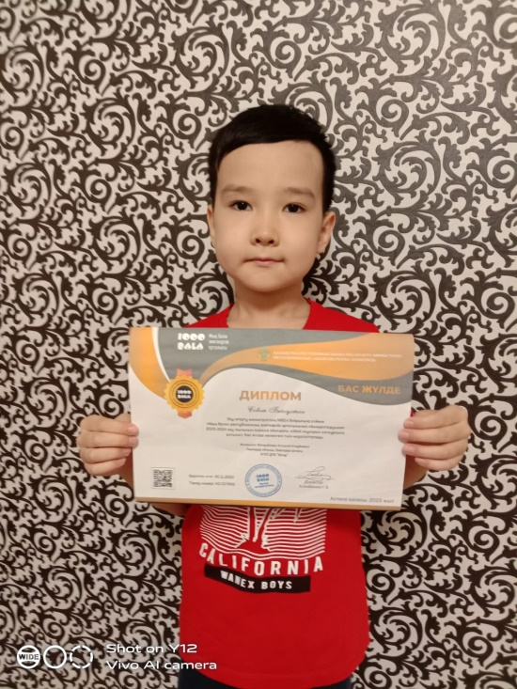
Болкен Қаһарман 2 орын, Азат Айкүміс 3 жүлделі орындарға ие болды. Үйірме жетекшісі алғыс хатымен марапатталды.
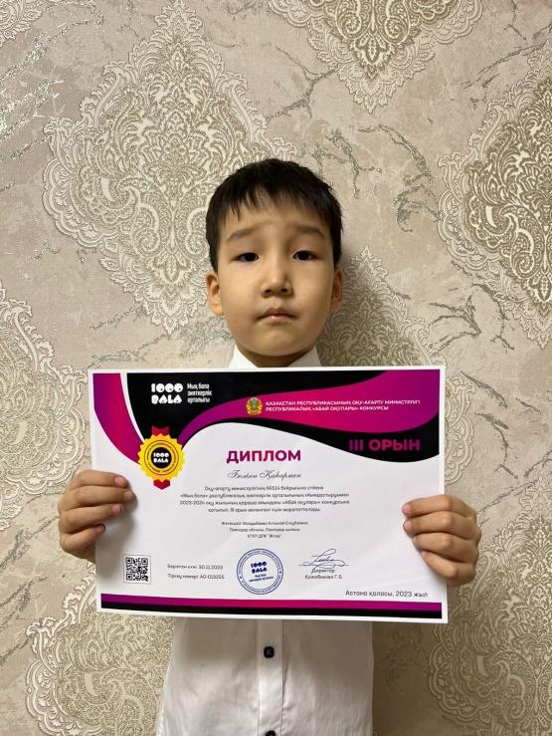
Біз шың жүректен біздің жеңімпаздарды құтықтаймыз!
Жарайсыңдар балалар!

Еліміздің астанасы Астана қаласында 2023 жылғы 30 қараша мен 3 желтоқсан аралығында бокстан жасөспірімдер арасында ашық республикалық турнир өтті. Турнирге Қазақстанның барлық өңірлерінен 300-ден астам боксшы қатысты.
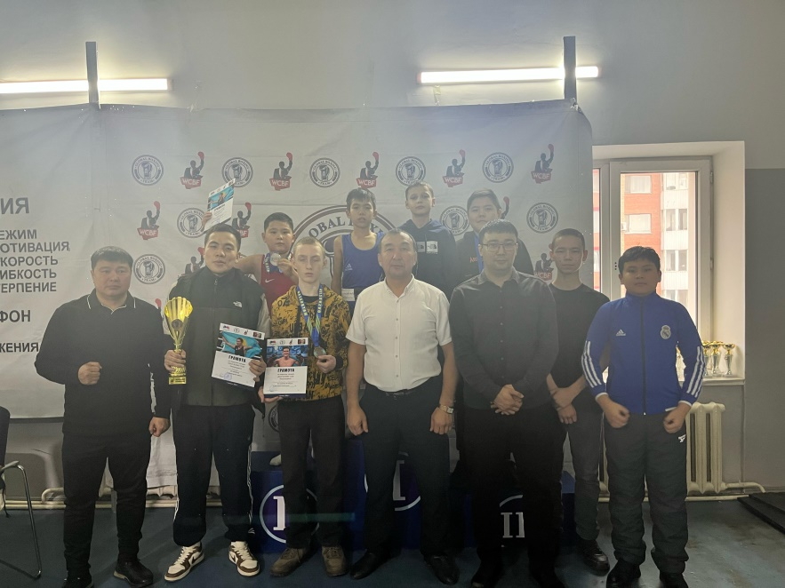
"Рақым" клубының тәрбиеленушілері 3 түрлі медаль жеңіп алды:
2 орын- Лукман Әділет
3 орын-Дюсенов Шыңғыс,
3 орын-Сүлейменов Нұрлан.
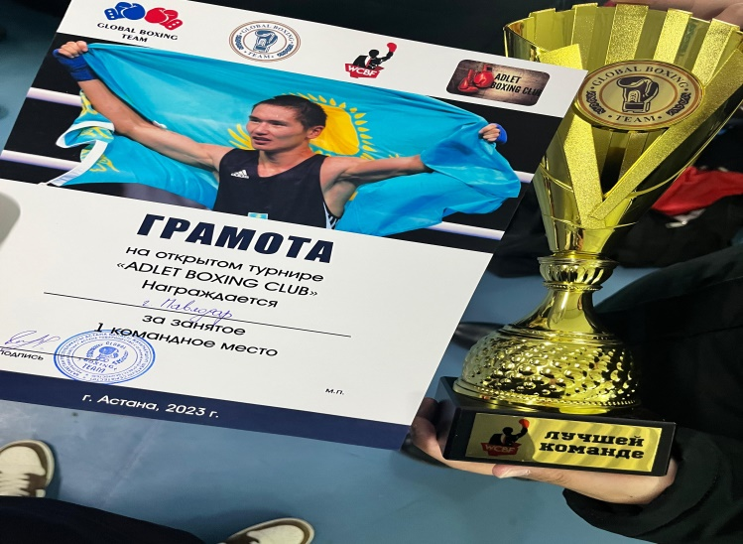

Жеңімпаздар мен жүлдегерлерді дайындағаны үшін жаттықтырушы Досжанов Мейрам Бауыржанұлы марапатталды. Құттықтаймыз! Жарайсыңдар!

